## МИНИСТЕРСТВО НАУКИ И ВЫСШЕГО ОБРАЗОВАНИЯ РОССИЙСКОЙ ФЕДЕРАЦИИ

Федеральное государственное автономное образовательное учреждение высшего образования

«Санкт-Петербургский политехнический университет Петра Великого»

(ФГАОУ ВО «СПбПУ»)

Институт среднего профессионального образования

**ОТЧЕТ**

**по лабораторной работе №1**

по учебной дисциплине «Внедрение и поддержка компьютерных систем»

**Проектирование графического интерфейса пользователя**

Выполнила:

Студентка 2 курса 22919/1 группы

Мустафина К. А.

Проверил:

Преподаватель ИСПО

Иванова Д.В.

# **Цель работы:**

Познакомиться с основными элементами управления (виджетами) и приобрести навыки проектирования графического интерфейса пользователя.

**Список функционала с ранжированием.**

1. Информация о нас
2. Правила приема животных
3. Расписание и мероприятия
4. Каталог товаров
5. Поиск по фильтру
6. Поиск по фото
7. Фотогалерея
8. Способы помощи
9. Возможность осуществления пожертвования
10. Осуществление обратной связи

**Сценарий вкладки «Зоотовары»**

Пользователя перейдя к выбору товаров, на данной странице он захочет увидеть:

* Каталог товаров с их фотографиями и названием.
* Товары, разделенные на обширные категории,
* Быстрый поиск нужного товара, с помощью поисковой строки.
* Поиск по фото
* Фильтр, разделяющий обширные категории, на более узконаправленные.
* Дойдя до конца страницы, пользователь не хочет долго листать в самое начало, он может нажать на ссылку в виде лапки, и вернуться в начало страницы.

Соответственно, весь необходимый функционал на один макет.

**Навигационная схема (карта навигации).**

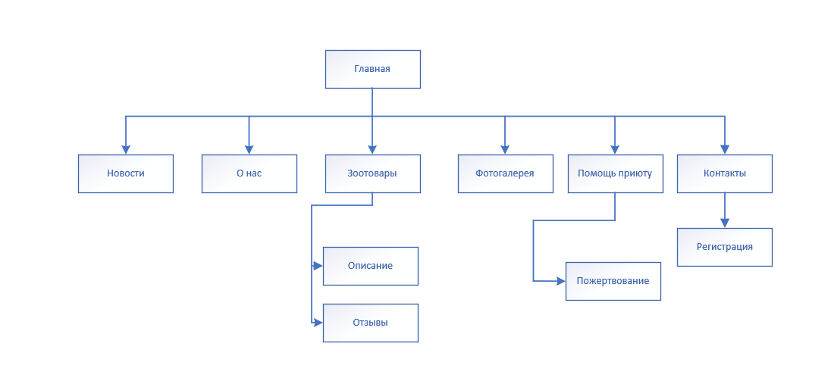

**Макеты графического интерфейса пользователя.**

Макет 1) «Зоотовары»

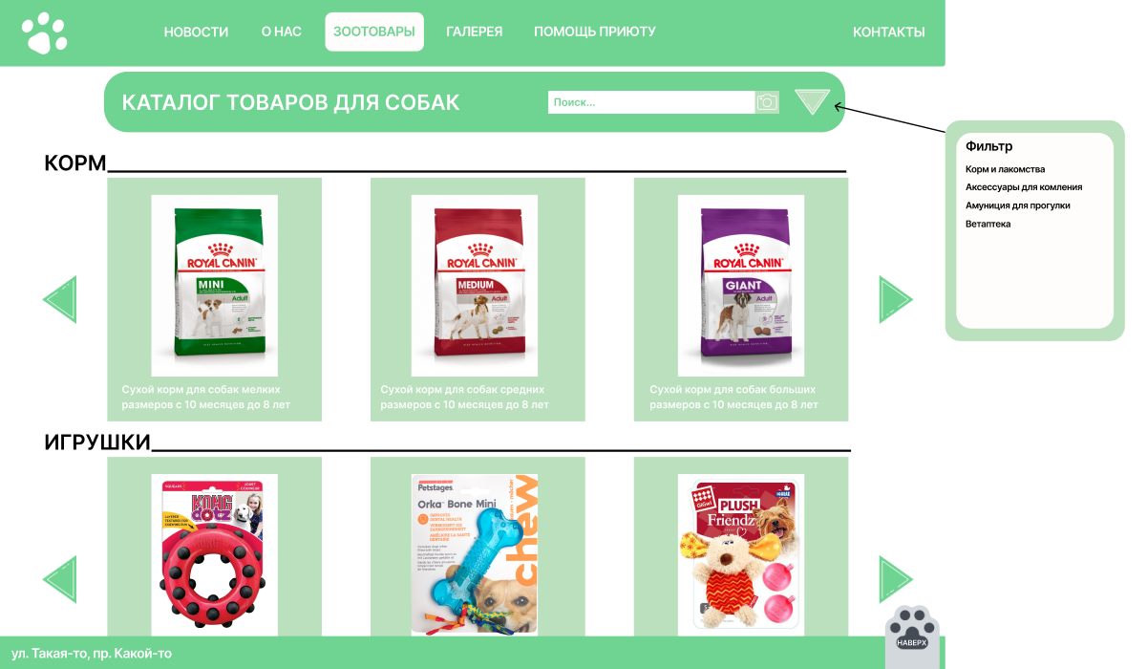

|  |  |  |  |  |
| --- | --- | --- | --- | --- |
| **Название поля** | **Тип** | **Условия видимости** | **Условия доступности** | **Описание** |
| Новости | Ссылка | Видно всем | Доступно всем | Ссылка на другую страницу сайта |
| О нас | Ссылка | Ссылка на другую страницу сайта |
| Зоотовары | Ссылка | Ссылка на другую страницу сайта |
| Галерея | Ссылка | Ссылка на другую страницу сайта |
| Помощь приюту | Ссылка | Ссылка на другую страницу сайта |
| Контакты | Ссылка | Ссылка на другую страницу сайта |
| Поисковая строка | Текстовое поле | Текстовое поле для ввода запроса пользователя |
| Поиск по фото | Кнопка |  |  | Пользователь может осуществить поиск по фото из хранилища телефона |
| Фильтр | Кнопка | Видно после клика | Пользователь может осуществить сортировку по заданным характеристикам |
| Карточка товара | Ссылка |  | Ссылка на страницу с полным описанием товара |
| Вправо/влево | Кнопка |  |  | Переход на каждый последующий товар |
| Наверх | Кнопка |  |  | Переход в начало страницы |

Макет 2) «Контакты»

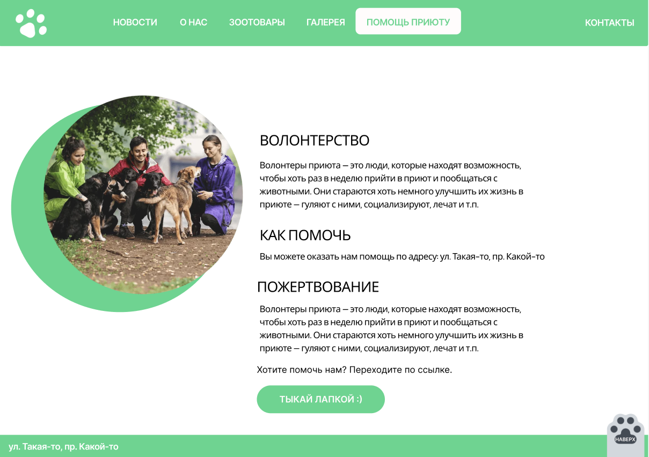

|  |  |  |  |  |
| --- | --- | --- | --- | --- |
| **Название поля** | **Тип** | **Условия видимости** | **Условия доступности** | **Описание** |
| Новости | Ссылка | Видно всем | Доступно всем | Ссылка на другую страницу сайта |
| О нас | Ссылка | Ссылка на другую страницу сайта |
| Зоотовары | Ссылка | Ссылка на другую страницу сайта |
| Галерея | Ссылка | Ссылка на другую страницу сайта |
| Помощь приюту | Ссылка | Ссылка на другую страницу сайта |
| Контакты | Ссылка | Ссылка на другую страницу сайта |
| Логин/имя | Текстовое поле | Текстовое поле для ввода имени/логина |
| Е-mail | Текстовое поле | Текстовое поле для ввода e-mail |
| Введите ваше сообщение | Текстовое поле |  |  | Текстовое поле для ввода запроса пользователя или комментария |
| Почта mail.ru | Ссылка |  |  | Ссылка на отправку сообщения по почте |
| Наверх | Кнопка |  |  | Переход в начало страницы |

Макет 3) «Помощь приюту»

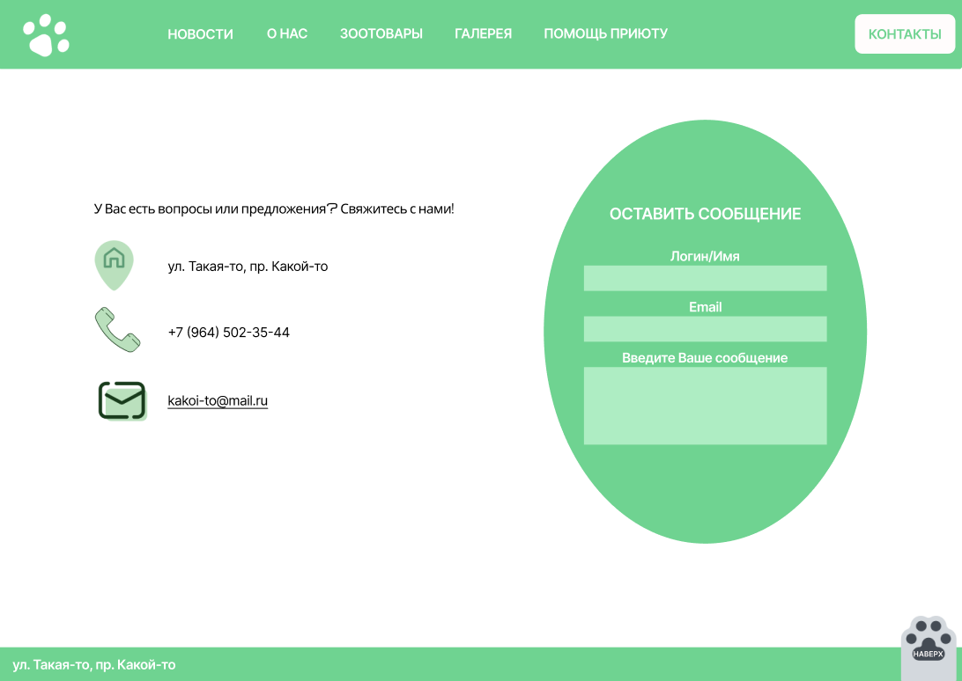

|  |  |  |  |  |
| --- | --- | --- | --- | --- |
| **Название поля** | **Тип** | **Условия видимости** | **Условия доступности** | **Описание** |
| Новости | Ссылка | Видно всем | Доступно всем | Ссылка на другую страницу сайта |
| О нас | Ссылка | Ссылка на другую страницу сайта |
| Зоотовары | Ссылка | Ссылка на другую страницу сайта |
| Галерея | Ссылка | Ссылка на другую страницу сайта |
| Помощь приюту | Ссылка | Ссылка на другую страницу сайта |
| Контакты | Ссылка | Ссылка на другую страницу сайта |
| Тыкай лапкой | Ссылка |  |  | Ссылка на пожертвование приюту |

**Три доказательства**

**Принцип простоты**

На макете «Зоотовары» полный каталог виден сразу после перехода на страницу. Если же пользователь хочет найти что-то конкретное ему предоставляется возможность сортировки каталога товаров, что делается в несколько кликов.

Следовательно, принцип простоты доказан.

**Принцип видимости**

Ссылаясь на сценарий, эти действия можно реализовать, не выходя со страницы «Зоотовары», согласно макету (1), из этого можно сделать вывод, что принцип видимости доказан.

**Принцип структуризации**

На макете «Помощь приюту» в верхней части на зелёном фоне расположены всевозможные подкатегории нашей сайта для того, чтобы пользователь в любой момент мог перейти на любую страницу. В нижней части макета на зелёном фоне расположен адрес. Середина макета разделена следующим образом:

По правой части текстовое поле, а по левой фото. Разделение служит удобством визуального разделения информации.

Принцип видимости доказан потому, что похожие функции находятся рядом друг с другом, непохожие – раздельно.

**Вывод**

В ходе работы я познакомилась с основными элементами управления (виджетами), получила опыт в написании сценария к макету и приобрела навыки проектирования графического интерфейса пользователя.